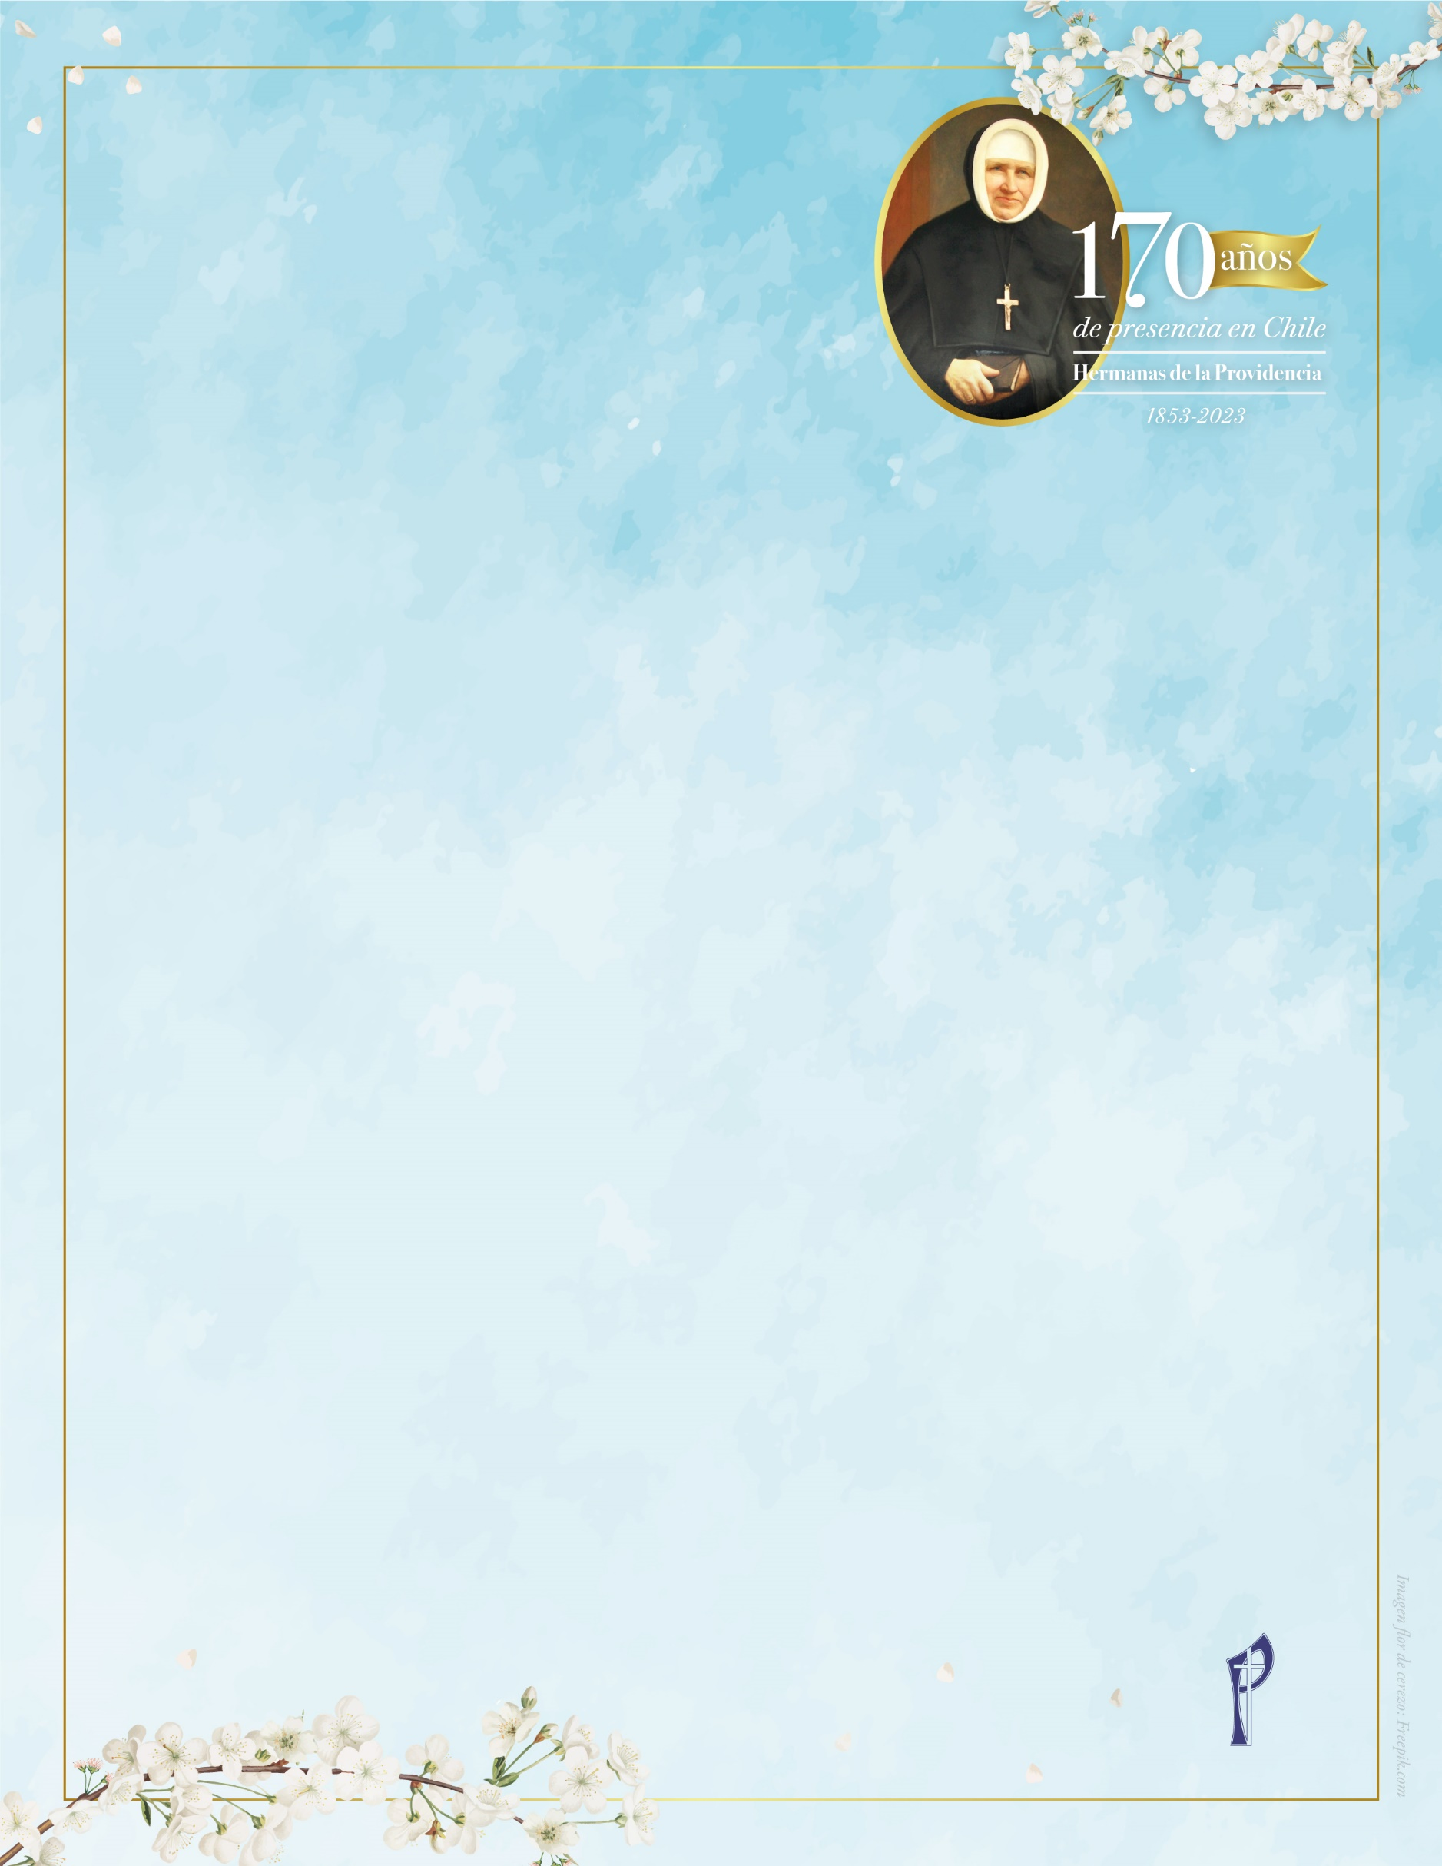

**por los 170 años de presencia**

**de la Providencia en Chile**

**Oración de gratitud**

**Señor y Dios nuestro, gracias por tu amorosa Providencia que se manifiesta de tantas formas cada día de nuestras vidas.**

**Gracias porque hace ciento setenta años permitiste que las Hermanas de la Providencia llegaran a Chile a proclamar la caridad compasiva y la solidaridad creativa y profética con las personas pobres.**

**Gracias especialmente por nuestras hermanas. Primeramente por nuestras fundadoras Emilia, Joseph y Bernarda; su legado nos interpela y nos anima a ser mejores personas y a vivir de cara al Evangelio.**

**Gracias por las hermanas que ya partieron, por toda su entrega, por lo que les tocó servir y amar a lo largo de su existencia.**

**Gracias por quienes apoyaron la obra en Chile desde sus inicios y por quienes se han ido incorporando como Asociados Providencia, colaboradores, benefactores, amigas y amigos.**

**Gracias por todas las personas que desde los hogares, colegios, internados, jardines infantiles y parroquias son parte de esta familia espiritual y se esfuerzan por ser el rostro humano de tu amorosa Providencia que vela tiernamente sobre el mundo entero.**

**Te pedimos que nos enseñes a caminar apoyándonos mutuamente y que nos des un corazón que día a día viva en humildad, simplicidad y sobre todo caridad.**

**Que María, nuestra Madre de Dolores, anime nuestros propósitos y que en una oleada de esperanza, dejemos brotar la vida nueva.**

**Amén**